Universidad del Valle de Guatemala

Estructura de Datos

Profesor: Douglas Barrios

Autores:

Ricardo Franco, 13261

Alejandro Díaz, 13082

**Comparación de tiempos de Profiler**

SimpleSet

Grafica Memoria vs Tiempo.

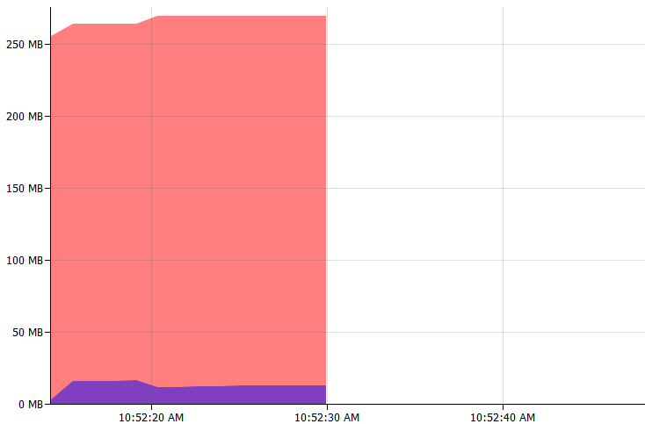

Prueba Unitaria

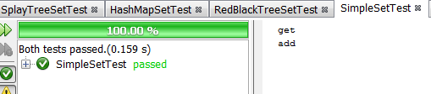

RedBlackTree

Grafica Memoria vs Tiempo.

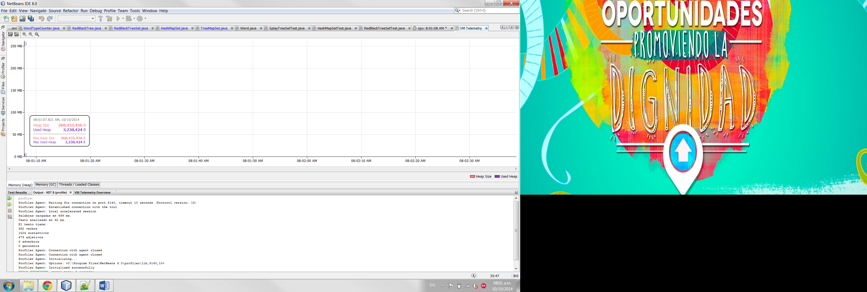

Prueba Unitaria

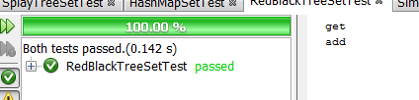

SplayTree

Grafica Memoria vs Tiempo.

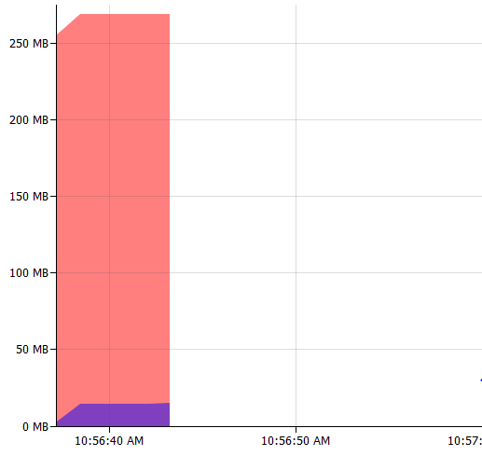

Prueba Unitaria

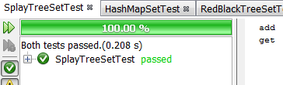

HashMap

Grafica Memoria vs Tiempo.

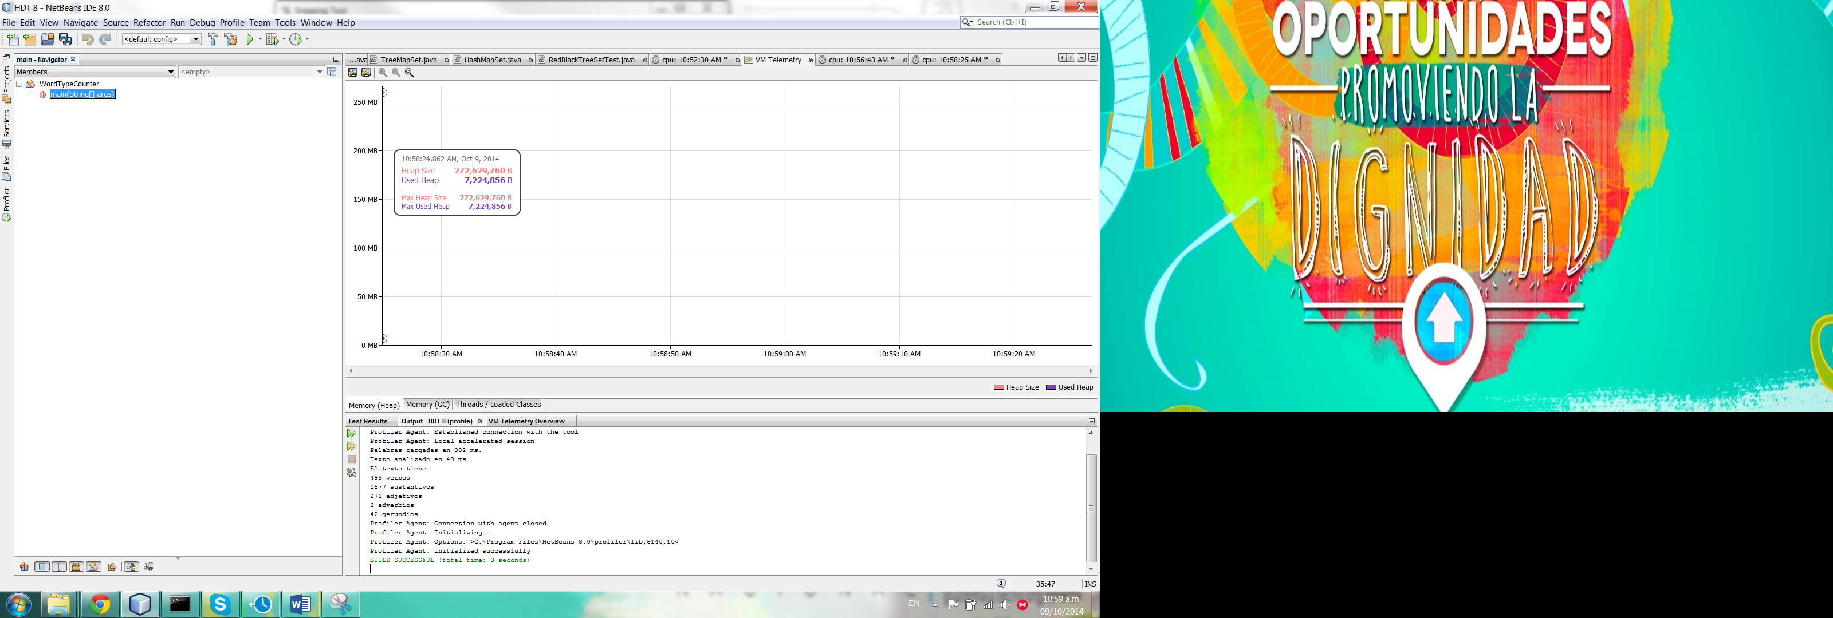

Prueba Unitaria

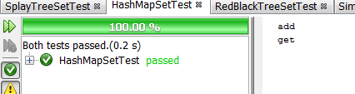

TreeMap

Grafica Memoria vs Tiempo.

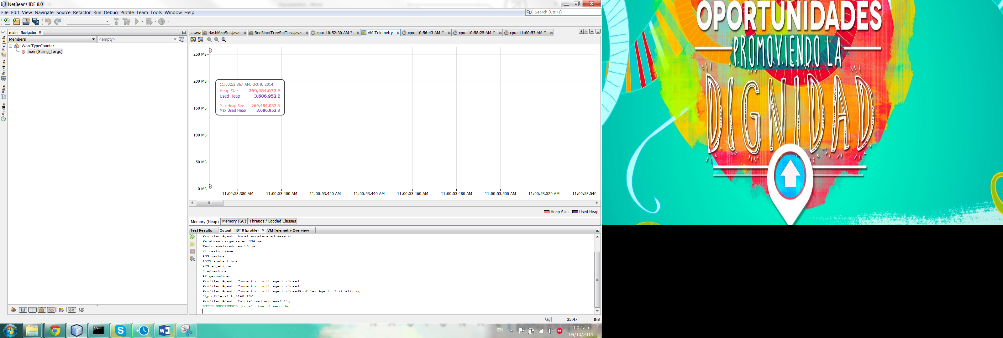

Prueba Unitaria

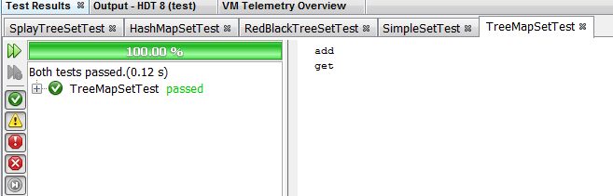

Conclusión: El método que recomendamos como grupo utilizar, es el método dos, que corresponde a HashMap, porque tiene un tiempo para cargar programas de 380 ms y un tiempo de texto analizado de 46 ms, por ende si se necesita un tiempo de carga de datos reducido, HashMap es el ideal. Pero también según las gráficas generadas por el profiler, muestra la cantidad de memoria utilizada por el método, que es de 7,224,856 bytes en una relación de tiempo similar a los otros métodos.